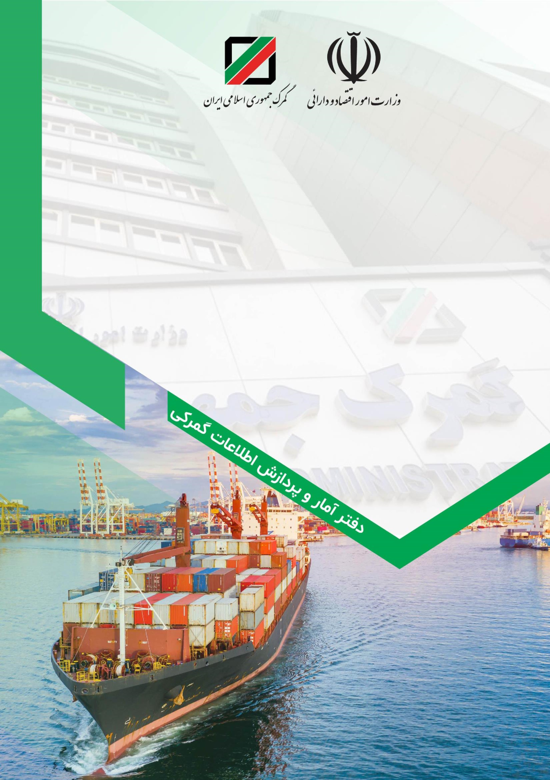

گزارش سالنامه

آمار تجارت خارجی غیر نفتی کشور

سال
1403

گمرک جمهوری اسلامی ایران گزارش «سالنامه آمار تجارت خارجی غیرنفتی کشور» طی سال 1403

1.مجموع مبادلات تجاری
در سال 1403، ميزان صادرات غير نفتي، بالغ بر 154 ميليون تن و به ارزش 58.6 ميليارد دلار بوده است كه در مقايسه با سال قبل، افزايشي 11.47 درصدي در وزن و 17.06 درصدي در ارزش دلاري داشته است. متوسط ارزش گمركي هر تن كالاي صادراتي در سال 1403، 380 دلار بوده كه نسبت به 362 دلار به ازاي هر تن طي سال 1402، در حدود 5.01 درصد افزايش داشته است. همچنين ميزان واردات كشور در اين مدت، با افزايشي 053. درصدي در وزن و 9.91 درصدي در ارزش دلاري در مقايسه با سال 1402، به ارقام 39.8 ميليون تن و 73.5 ميليارد دلار رسيده است. در اين مدت، متوسط ارزش گمركي هر تن كالاي وارداتي 1,848 دلار بوده كه نسبت به 1,690 دلار در هر تن، طي سال 1402 افزايشي 9.32 درصدي را نشان ميدهد.
همچنين در اين مدت ،ميزان ترانزيت خارجي كشور به وزن 22.1 ميليون تن بوده كه نسبت به سال قبل ،23.23 درصد رشد داشته است.

جدول 1.آمار صادرات، واردات و ترانزیت خارجی طی سال 1403 و مقایسه با سال قبل
5

درصد تغييرات |  |  |  | سال 1402 |  |  | سال 1403 |  | رويه گمركي
ارزش | وزن | تعداد اظهارنامه | ارزش )ميليون دلار( | وزن )هزار تن( | تعداد اظهارنامه | ارزش (ميليون دلار) | وزن (هزار تن) | تعداد اظهارنامه | رويه گمركي
17.06 | 11.47 | 6.33 | 50,025 | 138,114 | 751,029 | 58,560 | 153,961 | 798,550 | صادرات
9.91 | 0.53 | 6.14 | 66,876 | 39,561 | 361,499 | 73,502 | 39,772 | 383,680 | واردات
12.97 | 9.04 | 6.27 | 116,901 | 177,674 | 1,112,528 | 132,062 | 193,733 | 1,182,230 | مجموع مبادلات تجاري
_ | 23.23 | 14.46 | _ | 17,900 | 246,073 | _ | 22,058 | 281,650 | ترانزيت خارجي

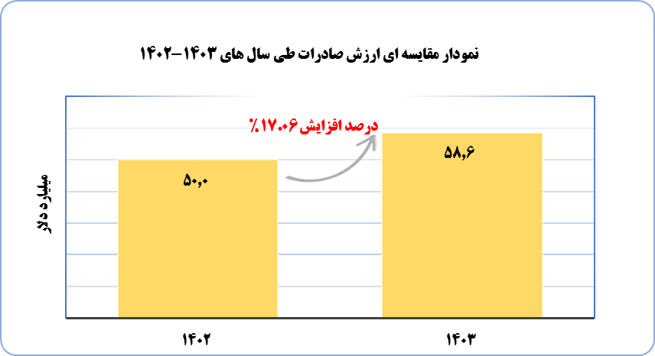
دفتر آمار و پردازش اطلاعات گمرکی

